**Institut Informatique Appliquée**

2015-2016

**Cahier des charges fonctionnelles du projet**

**QCM de l'institut informatique appliqué**

**Maxime Millot**

***A-Sommaire***

***A - Sommaire ----------------------------------------------------------------- page 2  
  
B - Contexte et définition du besoin ------------------------------------ page 3* 1 °) Introduction --------------------------------------------------------------------- page 3  
 2 °) Besoins ---------------------------------------------------------------------------- page 3  
 3 °) Contexte--------------------------------------------------------------------------- page 3**

***D - Fonctionnalité développer -------------------------------------------- page 4 - 9*  
 1°) User Case -------------------------------------------------------------------- page 3 - 6  
 2°) Application mobile développer --------------------------------------- page 6 - 9  
 3°) Application web développer --------------------------------------------- page 9 - 12**

***E - Maquette -------------------------------------------------------------- page 12 - 15***

***F - Gestion de projet --------------------------------------------------- page 12 - 15***

**1°) WBS ------------------------------------------------------------------------------- page 13  
 2°) Pert --------------------------------------------------------------------------------- page 14  
 3°) Gantt ------------------------------------------------------------------------------- page 15**  
  
***I - Signature des parties --------------------------------------------------- page 16***

***B - Contexte et définition du besoin***

***1°) Introduction***Les clients l'institut informatique appliquée (IIA) souhaitent développer un programme pour une clientèle jeune (18-20 ans) afin de pouvoir passer ces tests (QCM) plus facilement.

***2°) Besoins***

Le besoin comprend :

- La possibilité de passer un qcm n'importe où.  
- L'envoie de données (Résultats, réponse, etc)

- La gestion des données des QCM.  
- La sécurité de ces données.  
- La gestion de l'application par un site Web.

***3°) Contexte***

Le client TactFactory est une entreprise d'informatique qui fait des formations. Il souhaite faire passer des testes (Questionnaire à choix multiple ou QCM) aux élèves et aux formateurs. Les clientèles ciblées sont des hommes et des femmes entre 18 et 60 ans. Pour faciliter l'accès et la correction de ces QCM à ces étudiants, l'IIA désire se doter d'une application mobile disponible sur Android, Iphone et Windows. Enfin le client souhaitant postuler plusieurs types de QCM qui pourront être gérés sur un site.

***E - Description fonctionnelle***

***1°) User Case***

Utilise le site pour Ajouter, Modifier, Supprimer

**Administrateur**

**Gestion des notes**

**Des classes**

**Des QCM**

Administrateur

<<Include>>

**Catégorie**

**Info de création**

**Des classes**

<<Include>>

**Formateurs**

**Elèves**

<<Extend>>

New QCM

L'application

**Se connecter**

**Voir les QCM**

<<Include>>

<<Extend>>

Dépend (du temps restant pour faire le qcm. Ici il est à 0.)

User

Dépend (du temps restant pour faire le qcm. Ici il n'est pas à 0.)

<<Include>>

<<Include>>

**QCM envoyé**

<<Include>>

**Accéder au QCM**

***2°) Application mobile*****Nom :** Identification  
**Description :** Demande un identifiant (id, Email, etc) et un mot de passe pour pouvoir accéder à 1l'application.  
**Objectif :** Vérifier qui ce connecter afin d'éviter les fraudes et les problèmes de "hacking".  
**Priorité :** Haute  
 **- Tâche 1 :** Vérification des deux champs avec la base de données  
 **Time :** 2 jour  
  
**Nom :** Liste QCM  
**Description :** Permet de lister les QCM qui sont disponible pour l'utilisateur  
**Objectif :** Actualiser dès que possible cette liste car elle fait partie de la demande principale du client  
**Priorité :** Haut  
 **- Tâche 1 :** Pouvoir visualiser tous les QCM  
 **- Tâche 2 :** Pouvoir trier tous les QCM  
 **- Tâche 3 :** Accéder au QCM  
 **Time :** 1 jour

**Nom :** QCM  
**Description :** Permet de passer un QCM pour l'utilisateur  
**Objectif :** Demande principale du client, l'utilisateur doit répondre à une question et il a plusieurs chois.  
**Priorité :** Haut  
 **- Tâche 1 :** Pouvoir afficher les questions et les réponses.  
 **- Tâche 2 :** Times le QCM  
 **- Tâche 3 :** Pouvoir gérer le qcm (passer ou revenir à une question)  
 **- Tâche 4 :** Gérer la perte de point par question.  
 **Time :** 1 jour  
 **Nom :** Envoie du QCM  
**Description :** Envoie le QCM quand il est fini (ou que le temps impartit est arrivé à 0).  
**Objectif :** Récupérer le résultat de chaque QCM.  
**Priorité :** Haut  
 **- Tâche 1 :** Envoyer les réponses et le résultat au serveur.  
 **- Tâche 2 :** Envoyer le résultat par mail à l'étudiant.  
 **Time :** 1 jour

Temps de travailler estimé est de 5 jours pour l'application mobile.

***3°) Application web*Nom :** QCM  
**Description :** Gestion des QCM  
**Objectif :** But principale du site et point important de l'application mobile   
**Priorité :** Haut  
 **- Tâche 1 :** Pouvoir ajouter chaque question du QCM  
 **- Tâche 2 :** Pouvoir modifier chaque question du QCM  
 **- Tâche 3 :** Pouvoir supprimer chaque question du QCM **Time :** 2 jours  
  
**Nom :** Catégorie  
**Description :** Gestion des catégories de QCM.  
**Objectif :** Pouvoir ajouter, supprimer, modifier et lié une catégorie à un QCM  
**Priorité :** Moyen  
 **- Tâche 1 :** Pouvoir ajouter une catégorie.  
 **- Tâche 2 :** Pouvoir modifier une catégorie.  
 **- Tâche 3 :** Pouvoir supprimer une catégorie.  
 **- Tâche 4 :** Pouvoir lier une catégorie à des QCM **Time :** 1 jours

**Nom :** Classes  
**Description :** Gestion des classes dans l'application.  
**Objectif :** Pouvoir ajouter, supprimer, modifier et lié une classe à un QCM  
**Priorité :** Moyen  
 **- Tâche 1 :** Pouvoir ajouter une classe.  
 **- Tâche 2 :** Pouvoir modifier une classe.  
 **- Tâche 3 :** Pouvoir supprimer une classe.  
 **- Tâche 4 :** Pouvoir lier une classes à des QCM  
 **- Tâche 5 :** Pouvoir lier une classes à des catégories. **Time :** 1 jour

**Nom :** Elèves  
**Description :** Ajout d'un élève.  
**Objectif :** Meilleur gestion des classes  
**Priorité :** Moyen  
 **- Tâche 1 :** Pouvoir ajouter un élève.  
 **- Tâche 2 :** Pouvoir modifier un élève.  
 **- Tâche 3 :** Pouvoir supprimer un élève.  
 **- Tâche 4 :** Pouvoir lier un élève à une classe **Time :** 1 jour

**Nom :** Formateurs  
**Description :** Ajout d'un formateur.  
**Objectif :** Meilleur gestion des classes  
**Priorité :** Moyen  
 **- Tâche 1 :** Pouvoir ajouter un formateur.  
 **- Tâche 2 :** Pouvoir modifier un formateur.  
 **- Tâche 3 :** Pouvoir supprimer un formateur.  
 **- Tâche 4 :** Pouvoir lier un formateur à une classe **Time :** 1 jour

**Nom :** Administrateur  
**Description :** Ajout d'un administrateur.  
**Objectif :** Meilleur gestion du site  
**Priorité :** Moyen  
 **- Tâche 1 :** Pouvoir ajouter un administrateur.  
 **- Tâche 2 :** Pouvoir modifier un administrateur.  
 **- Tâche 3 :** Pouvoir supprimer un administrateur.  
 **- Tâche 4 :** Pouvoir être un administrateur et formateur. **Time :** 1 jour

**Nom :** Calcule Note  
**Description :** Gérer le calcules notes.  
**Objectif :** Meilleur gestion de l'application  
**Priorité :** Moyen  
 **- Tâche 1 :** Pouvoir ajouter un calcule. **- Tâche 2 :** Pouvoir modifier un calcule. **- Tâche 3 :** Pouvoir supprimer un calcule.  
 **- Tâche 4 :** Pouvoir lier un calcule à un QCM. **Time :** 1 jour  
  
Temps de travailler estimé à 8 jours et demi pour le site web.

***1°) WBS***

**Projet Mobile**

Identification

Liste QCM

QCM

Envoie du QCM

**Tâche 1 :**Vérification de données

**Tâche 1 :**Visualiser QCM.

**Tâche 1 :**Afficher Q/R

**Tâche 1 :**Envoyé les réponses

**Tâche 1 :**Trier QCM

**Tâche 2 :**Trier les QCM

**Tâche 2 :**Timer QCM

**Tâche 2 :**Envoyé note

**Tâche 3 :**Accéder QCM

**Tâche 3 :**Gérer QCM

**Tâche 4 :**Calcule note

***1°) WBS***

**Projet Mobile**

Administrateur

Formateurs

Elèves

Classes

**Tâche 2 :**Modification

**Tâche 1 :**Ajout

**Tâche 3 :**Supprimer

**Tâche 4 et 5 :**Lié à une catégorie et QCM

Catégorie

**Tâche 2 :**Modification

**Tâche 1 :**Ajout

**Tâche 3 :**Supprimer

**Tâche 4 :**Lié à une catégorie

QCM

Note

**Tâche 3 :**Supprimer

**Tâche 2 :**Modification

**Tâche 1 :**Ajout

**Tâche 3 :**Supprimer

**Tâche 2 :**Modification

**Tâche 1 :**Ajout

**Tâche 4 :**Lié à une classe

**Tâche 2 :**Modification

**Tâche 1 :**Ajout

**Tâche 3 :**Supprimer

**Tâche 2 :**Modification

**Tâche 1 :**Ajout

**Tâche 3 :**Supprimer

**Tâche 1 :**Ajout

**Tâche 1 :**Trier QCM

**Tâche 1 :**Modification

**Tâche 1 :**Supprimer

**Tâche 4 :**Lié à un QCM

**Tâche 4 :**Administrateur et formateur

**Tâche 4 :**Lié à une classe

***E - Maquette***

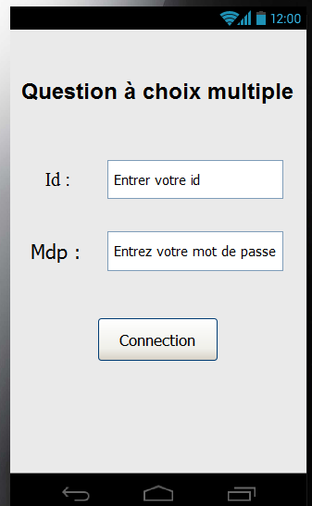Première écran de l'application. Il permet de ce connecté à l'application. Ici deux champs sont obligatoires.  
  
Les deux champs obligatoires sont :  
  
  
L'id ou identifiant, ce champ est obligatoire afin d'identifier l'utilisateur.



Le MDP ou mot de passe, ce champ est obligatoire afin de s'assurer que l'utilisateur identifier n'est pas quelqu'un d'autre.

Troisième écran de l'application. Aucune information n'est attendue mais un choix est proposé à l'utilisateur. Ce choix est effectué par un menu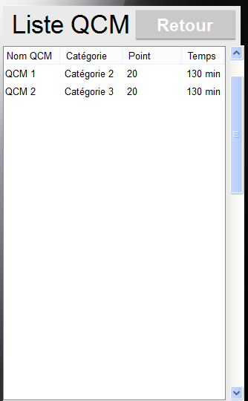 et un bouton.  
  
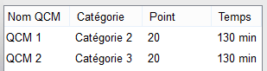  
Un menu permettant de choisir le QCM avec des informations (le nombre de points le temps restant, etc).  
  
  
Un bouton retour permet de revenir sur le menu.

Quatrième écran de l'application. 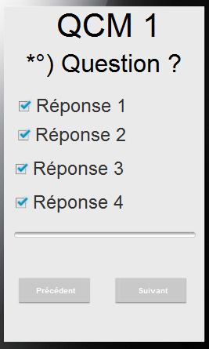Qui correspond au QCM.  
  
  
  
Dans un premier temps la question sera affichée et l'étoile sera remplacée par le numéro de la question.  
  
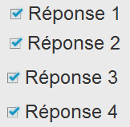  
  
Puis les questions seront affiché et il devra sélectionner la ou les bonnes réponse possible.  
  
  
 Cette progresse bar sert de timeur afin d'indiquer le temps restant avant la fin du qcm.

 Enfin le bouton précédent permet de revenir en arrière.

***E - Pert***

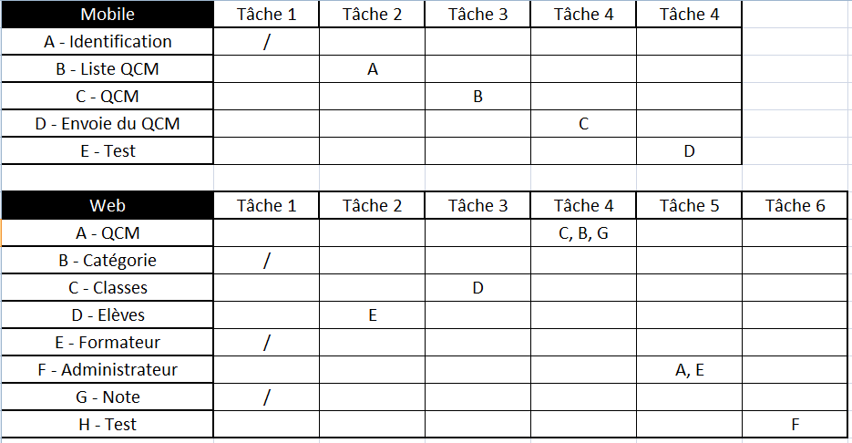

E : 3

D : 1

C : 1

B : 1

A : 2

Pert partit Mobile

2

808

8

5

5

5

4

4

4

3

3

3

2

2

2

1

0

0

5

0

4.22

F : 1

Pert Partit Web

A : 2

5

8

8

4

3

3

C : 1

3

2

2

2

1

1

1

0

0

E : 1

D : 1

1.2

5

0

G : 1

1.3

B : 1

5

0

***E - GANTT***

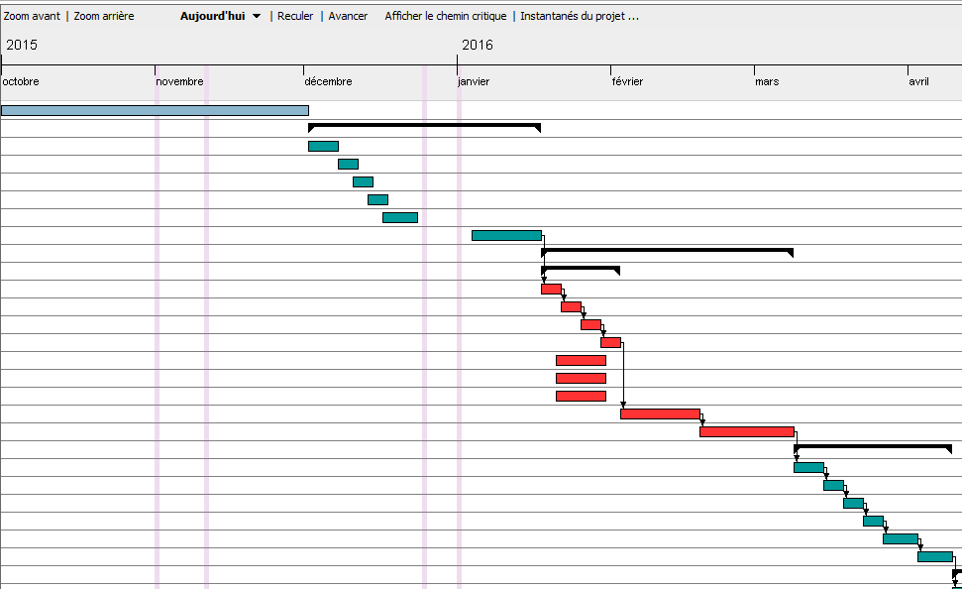

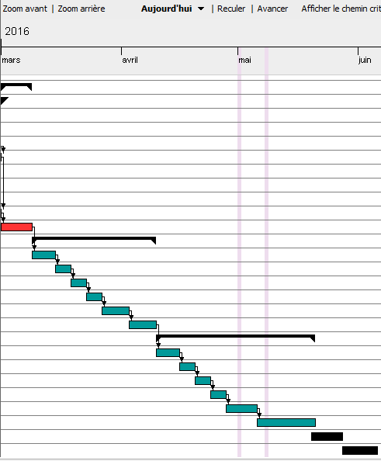

***E - Budget***

**1°) Ressources humain**Une seul personne a été placé sur ce projet, il sera donc pour chaque rôle effectué pour mener au bout du projet (Chef de projet (conception des cahiers) et Développeur (pour la création des applications), ).  
A l'heure actuelle le salaire horaire de chaque métier est de :  
 - Chef de projet = 55€/h  
 - Développeur = 40€/h  
 - Analyste = 45€/h  
  
**2°) Ressources matériel**

Afin de mener à bien le projet il a été validez la possibilité d'accéder aux plates-formes mobiles (Android, IOS, Windows). Le salarié disposant d'un ordinateur et d'un téléphone Android, ils ne seront pas pris en compte pour la gestion financière.

**3°) Ressources financier**

Avant de présenter le cout du projet, il est judicieux d'expliquer certain point par des calcules :

Cout total pour la fonction de chef de projet = 90 * 50 = 4500€

Cout total pour la fonction de développeur = 60 * 278 = 16680€

Cout total pour la fonction de testeur = 67 * 114 = 7638€

Cout du matérielle = Mobile Apple + Mobile Windows = 350 € + 80 € = 430 €

Cout d'une publication pour Mobile = Apple + Windows + Android = 10 + 20 + 14 = 44€ pour la première publication.

Cout pour la publication du site et la base de donnée = 120 €

Cout par mois pour la publication de l'apli et la base de donnée = 34€

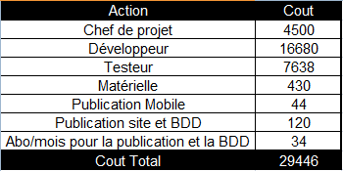

COUT TOTAL = 29.446€

***E - Signature***

|  |  |  |  |  |
| --- | --- | --- | --- | --- |
| Nom/prénom | Date | Signature | "Lu et approuvé"  Ou  "N'approuve pas" | Description |
|  |  |  |  |  |
|  |  |  |  |  |
|  |  |  |  |  |
|  |  |  |  |  |
|  |  |  |  |  |
|  |  |  |  |  |
|  |  |  |  |  |
|  |  |  |  |  |
|  |  |  |  |  |
|  |  |  |  |  |
|  |  |  |  |  |
|  |  |  |  |  |
|  |  |  |  |  |
|  |  |  |  |  |